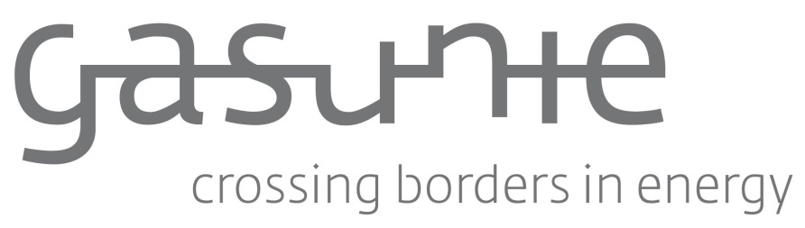

Vragenlijst

Ten behoeve van Marktconsultatie “Reiniging Vervuild Staal 2025-2030”

Contactpersoon: J. Folker
Versie: Definitief

N.V. Nederlandse Gasunie
Groningen, november 2023

Vraagstelling Marktconsultatie
Het betreft hier een specifieke afvalstroom en Gasunie wil daarom graag de markt toetsen welke ontwikkelingen en mogelijkheden er zijn, alvorens de daadwerkelijke aanbesteding in te gaan.

Algemene vragen:

- Wat zijn uw NAW gegevens, inclusief contactpersoon?

- Heeft uw organisatie reeds ervaring met de werkzaamheden als omschreven in dit marktconsultatiedocument en welke referenties kunt u hiervoor overleggen?

Specifiek voor deze opdracht:

- Welke mogelijkheden ziet u voor deze afvalstroom in het kader van een circulaire economie? Hiermee bijvoorbeeld rekening houdend met de verschillende treden die de Ladder van Lansink kent.

- Hoe ziet uw afvalketen eruit met betrekking tot deze afvalstroom?

- Over welke technieken beschikt u om de materialen van de verschillende soorten vervuiling te kunnen reinigen?

- Welke methodes heeft u om te detecteren welke verontreiniging in de materialen zit, omdat niet altijd bekend is welke vervuiling er precies in deze materialen zit?

- Welke manieren heeft u om te voorkomen dat er ergens in het proces zwaar vervuilende stoffen in de gewone afvalketen of in de natuur terechtkomen?

- Hoe kunt u Gasunie in het proces ontzorgen? Hiermee wordt bedoeld: vanaf vrijkomen materiaal op de projectlocatie tot aan de afvoer en verwerking van de verschillende stoffen verder de keten in?

- Wat zou u van Gasunie verwachten in een dergelijk proces?

- Zijn er ontwikkelingen en innovaties binnen deze markt welke specifiek voor Gasunie relevant kunnen zijn?

- Wat zou voor u een goed prijsmodel voor een dergelijk contract kunnen zijn, welke prijsmodellen worden in de markt gebruikt? Bijvoorbeeld de opbrengsten van het schone staal rechtstreeks in het tarief voor reiniging verwerken of zijn daar andere modellen voor denkbaar?

- Mist u nog iets in de beschrijving van dit werk of ziet u overbodige zaken?

- Hoe zou u adviseren om duurzaamheid te implementeren binnen deze opdracht?

- Hoe heeft u zicht op de emissies die in het kader van reiniging en verwerking van deze afvalstroom ontstaan? Denk naast uw eigen uitstoot ook aan emissies verderop in de keten.

- Welke stappen onderneemt u om emissies te reduceren, denk aan elektrificeren van apparatuur en emissieloos werken?

- Heeft u interesse om bovenstaande in een mondelinge sessie / presentatie toe te lichten?

